
Faculdade de Informática e Administração Paulista

TECH CHALLENGE

ANÁLISE DE DADOS DO E-COMMERCE BRASILEIRO (OLIST)

Pós-Graduação em Data Analytics

Integrantes do Grupo:
- Arthur Luna da Silva
- Isaque da Silva Lacerda
- Natália Vartuli Cordeiro Boletig
- Paulo Emanuel de Souza Coutinho

Junho/2026
Sumário
1. Introdução 3
2. Metodologia 3
2.1. Fonte dos Dados 3
2.2. Tratamento e Qualidade dos Dados 3
2.3. Limitações 4
3. Visão Geral do Negócio 4
4. Análise 5
4.1. Crescimento e Receita 5
4.2. Análise Geográfica 6
4.3. Categorias de Produtos 8
4.4. Logística e Satisfação do Cliente 10
4.5. Comportamento dos Clientes 13
4.6. Análise Preditiva 15
5. Insights Estratégicos e Oportunidades de Negócio 16
6. Conclusão 18

Introdução
O objetivo deste trabalho é analisar o conjunto de dados público da Olist, uma das maiores plataformas de marketplace do Brasil, com o intuito de identificar padrões de comportamento dos consumidores, desempenho comercial, eficiência logística e oportunidades de negócio.
A base contempla informações sobre pedidos, clientes, produtos, vendedores, pagamentos e avaliações realizadas entre os anos de 2016 e 2018.
Para garantir maior consistência estatística, os registros referentes ao ano de 2016 foram desconsiderados por representarem o início da operação da plataforma, com volume reduzido de transações. Da mesma forma, os registros de setembro de 2018 foram excluídos por se tratar de um período incompleto.
As análises foram desenvolvidas utilizando Python no Google Colab, com apoio das bibliotecas Pandas, Matplotlib e Seaborn.

Metodologia
Para garantir a precisão e a confiabilidade das conclusões e recomendações apresentadas aos investidores e acionistas, nossa análise seguiu um processo objetivo e estritamente focado no negócio.

Fonte dos Dados
Foi utilizado o conjunto de dados público Brazilian E-Commerce Public Dataset by Olist, disponibilizado pela plataforma Kaggle. A base contém informações de pedidos, clientes, produtos, vendedores, pagamentos e avaliações realizadas entre 2016 e 2018.

Tratamento e Qualidade dos Dados
O escopo temporal foi delimitado ao período contínuo de janeiro de 2017 a agosto de 2018, assegurando a eliminação de quaisquer registros imaturos ou de meses incompletos que pudessem distorcer a visão real da operação.
O trabalho foi estruturado para traduzir o volume transacional em direcionamentos estratégicos. Inicialmente, organizamos e validamos os dados da companhia, consolidando os registros de pedidos, produtos, clientes e avaliações em uma única fonte de informações confiável e foram considerados apenas pedidos com ao menos um item associado, excluindo registros sem transação efetiva. Esse critério garante que a análise reflita exclusivamente pedidos com impacto real na receita. A partir dessa base unificada, construímos os indicadores operacionais e financeiros (KPIs) necessários para compreender o comportamento de compra e a eficiência logística. Por fim, utilizamos esse histórico validado para criar projeções das vendas futuras, garantindo que as teses de investimento deste relatório sejam embasadas em evidências concretas.

Limitações
Os dados analisados contemplam o período entre 2017 e agosto de 2018, não refletindo o comportamento atual do mercado de e-commerce brasileiro. Além disso, por se tratar de uma base anonimizada, algumas análises de perfil dos consumidores e aspectos operacionais possuem limitações de detalhamento.

Visão Geral do Negócio
Indicador | Valor
Receita Total | R$ 14.222.207,47
Total de Pedidos | 98.353
Total de Estados | 27
Total de Clientes Únicos | 95.121
Total de Categorias | 73
Total de Itens Vendidos | 117.917
Ticket Médio | R$ 144,60
Tempo Médio de Entrega | 12 dias
A análise da base da Olist demonstra uma operação em forte expansão entre 2017 e 2018, sustentada pelo crescimento consistente do volume de pedidos e da receita.
Apesar dos resultados positivos, foram identificados três desafios relevantes para a continuidade desse crescimento: a elevada dependência da região Sudeste, a baixa taxa de recompra dos clientes e o impacto significativo dos atrasos e dos custos logísticos sobre a satisfação dos consumidores.
Por outro lado, a análise também revelou oportunidades claras de geração de valor, incluindo a expansão em estados com maior receita média por cliente, ações de fidelização em categorias com maior potencial de recompra e investimentos contínuos em eficiência logística.

Análise

Crescimento e Receita
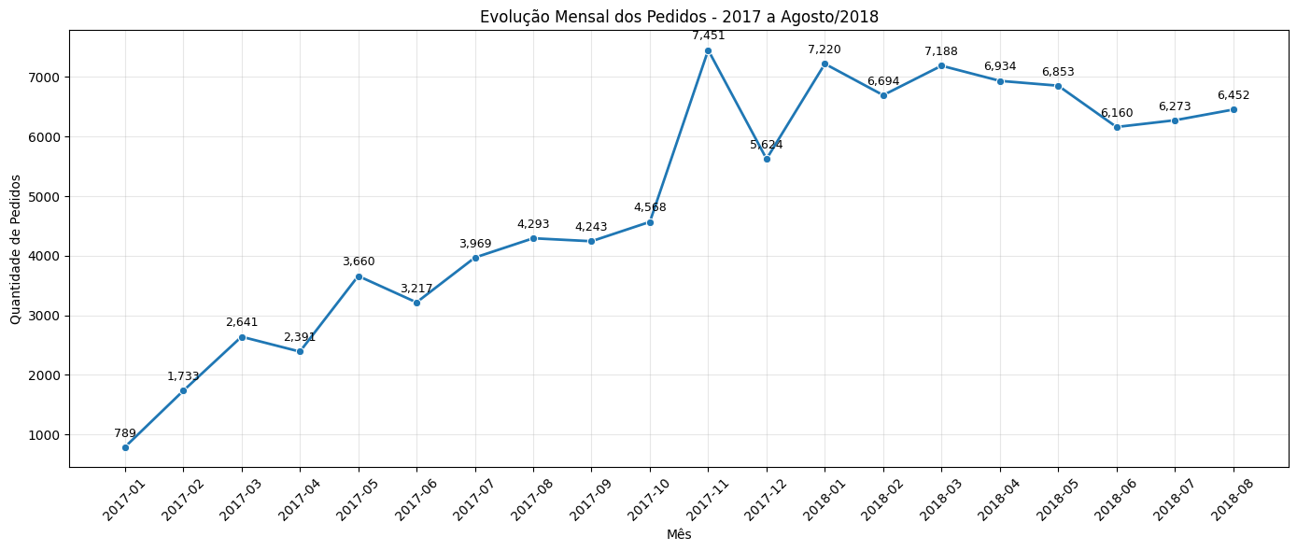
Figura 1 – Evolução Mensal dos Pedidos
O volume de pedidos apresentou crescimento expressivo ao longo do período analisado, passando de aproximadamente 750 pedidos em janeiro de 2017 para mais de 6.400 pedidos em agosto de 2018. O maior volume foi registrado em novembro de 2017, com cerca de 7.500 pedidos, evidenciando forte sazonalidade associada ao período promocional de fim de ano. Após esse pico, a operação manteve estabilidade em patamares superiores a 6 mil pedidos mensais, demonstrando amadurecimento e consolidação da plataforma.
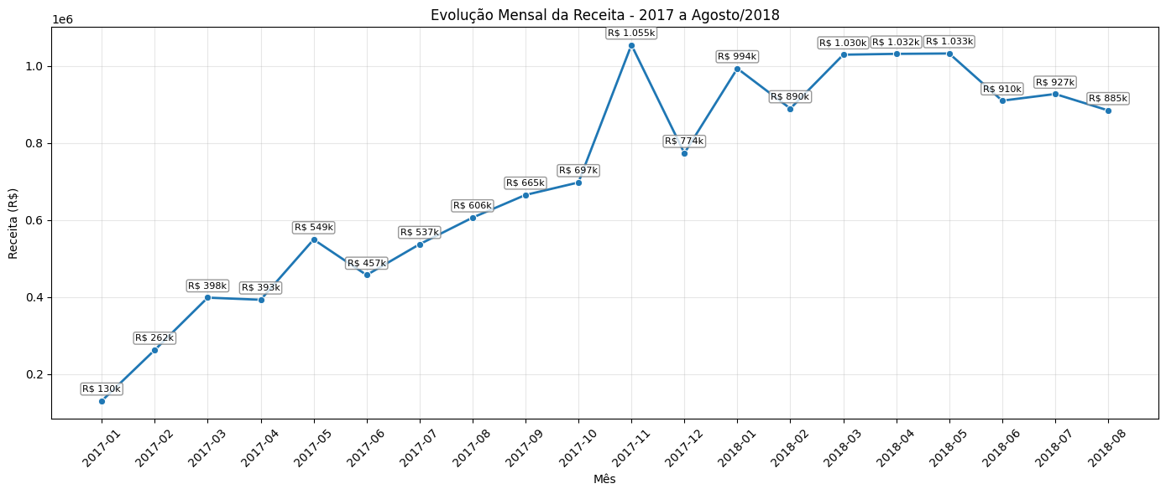
Figura 2 – Evolução Mensal da Receita
A receita acompanhou o crescimento do volume de pedidos, saindo de aproximadamente R$ 130 mil mensais no início de 2017 para valores próximos de R$ 900 mil mensais em 2018. O maior faturamento ocorreu em novembro de 2017, ultrapassando R$ 1 milhão, reforçando a relevância das datas sazonais para o negócio. Mesmo após esse pico, a receita manteve-se em níveis elevados, indicando crescimento sustentável da operação.

Análise Geográfica
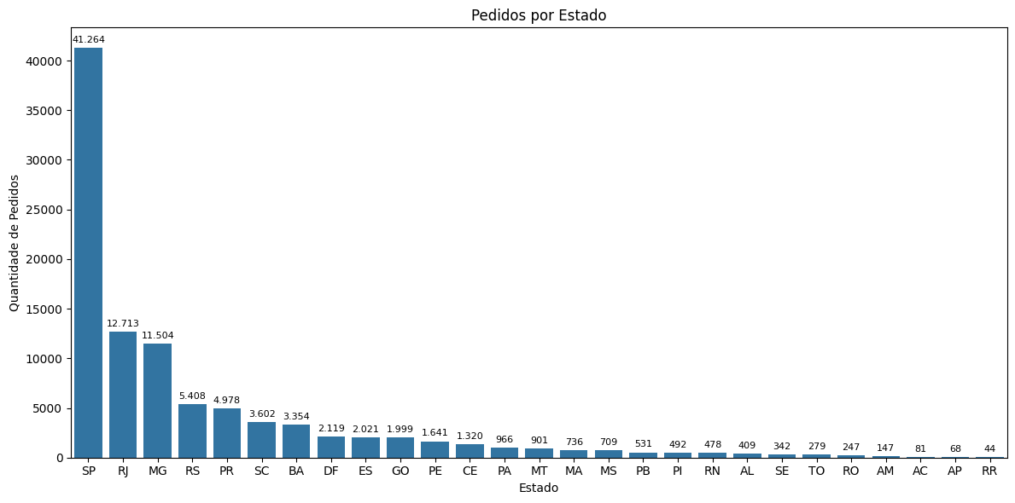
Figura 3 – Participação dos Pedidos por Estado
São Paulo concentrou 41.264 pedidos, representando aproximadamente 42% de todas as vendas da plataforma. Rio de Janeiro e Minas Gerais aparecem na sequência com 12.713 e 11.504 pedidos respectivamente. Embora exista forte concentração na região Sudeste, observa-se presença nacional da plataforma, evidenciando sua capacidade de alcance em diferentes mercados.
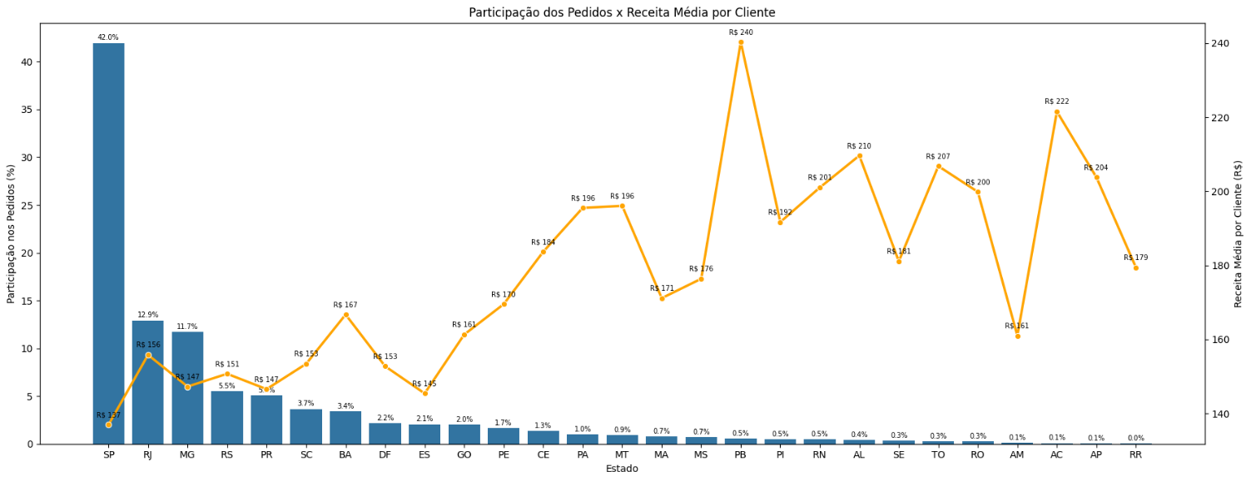
Figura 4 – Participação dos Pedidos x Receita Média por Cliente
Apesar de São Paulo liderar em volume de pedidos, estados como Acre, Rondônia e Paraíba apresentaram receitas médias por cliente superiores à média nacional, indicando oportunidades para estratégias de expansão focadas em mercados com maior potencial de monetização. A análise demonstra que volume de vendas e rentabilidade por cliente não possuem necessariamente relação direta.
Essa visão evidencia que estados com menor participação relativa podem apresentar clientes com maior valor médio de compra.

Categorias de Produtos
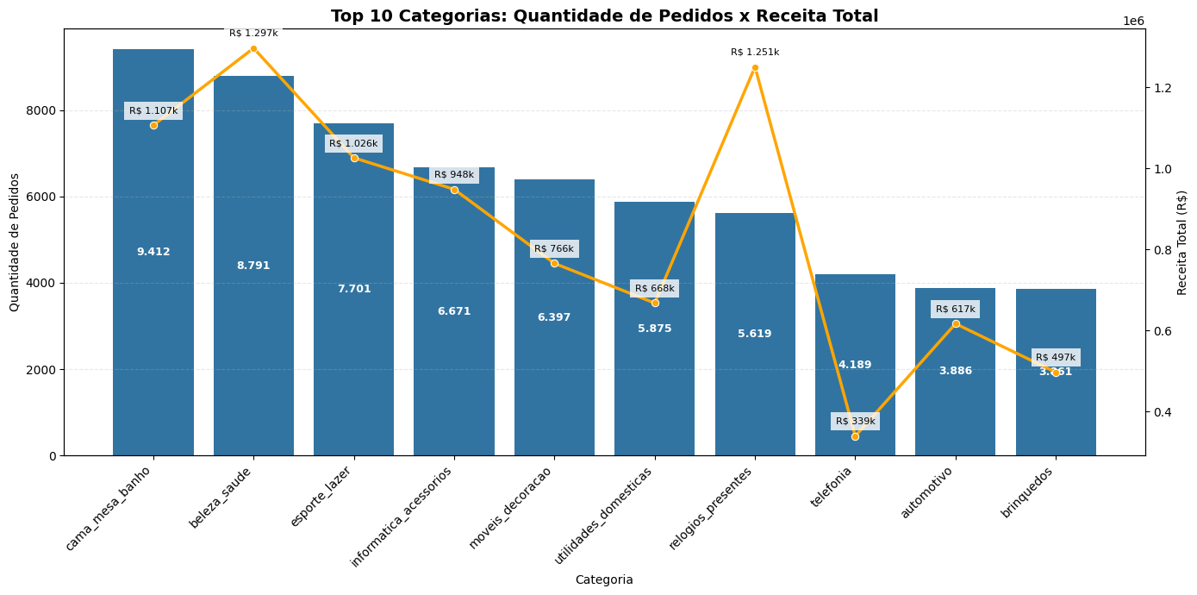
Figura 5 – Top 10 Categorias Mais Vendidas
As categorias Casa, Mesa e Banho, Beleza e Saúde e Esporte e Lazer concentraram juntas mais de 25 mil pedidos no período analisado. Além do elevado volume de vendas, essas categorias também figuram entre as maiores geradoras de receita, reforçando sua relevância estratégica para a plataforma.
Essas categorias devem receber atenção especial em ações de marketing, estoque e logística.

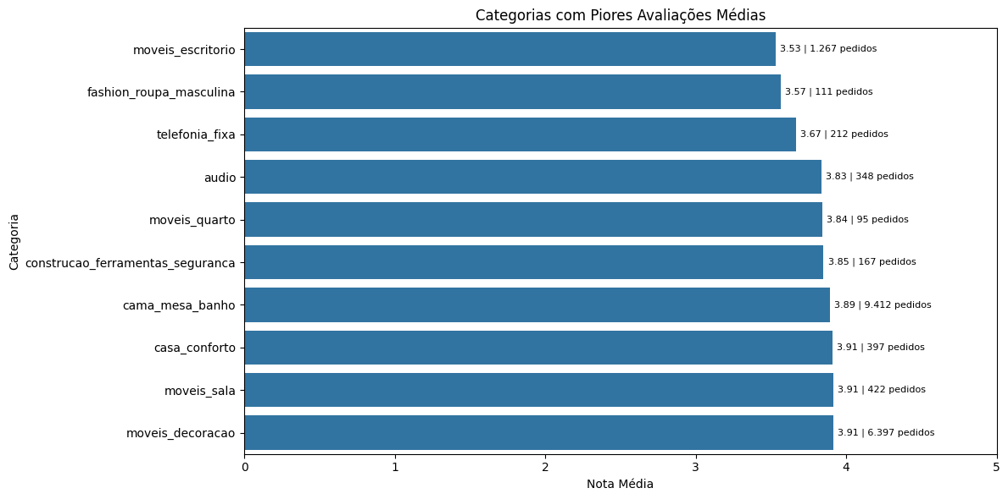
Figura 6 – Categorias com Piores Avaliações
As categorias com pior avaliação média incluem principalmente móveis, telefonia, áudio e decoração. Em conjunto, essas categorias representam aproximadamente 17% da receita total da plataforma, indicando que problemas de qualidade ou experiência do cliente impactam áreas relevantes do negócio. Melhorias nessas categorias possuem potencial de gerar ganhos simultâneos de satisfação e faturamento.

Logística e Satisfação do Cliente
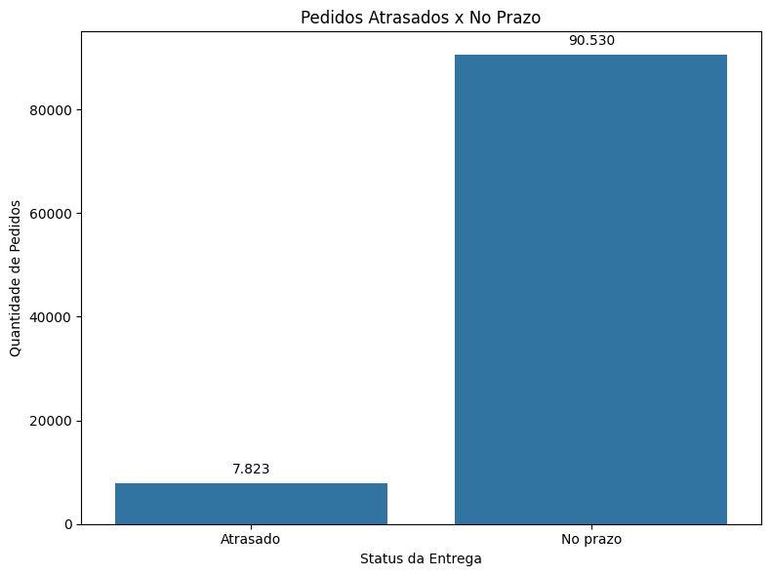
Figura 7 – Pedidos Entregues no Prazo x Atrasados
A maioria dos pedidos foi entregue dentro do prazo estimado, demonstrando eficiência operacional da plataforma.
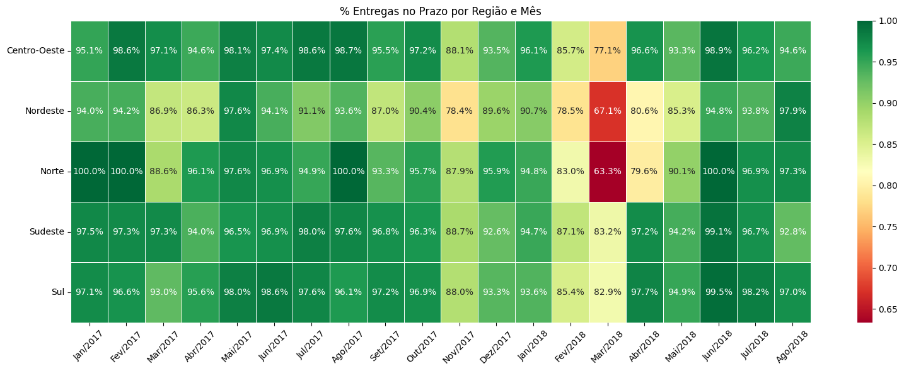
Figura 8 – Percentual de entregas no prazo por região/mês
Dos 98.353 pedidos analisados, 90.530 foram entregues dentro do prazo estimado, representando aproximadamente 92% das entregas. Apenas 7.823 pedidos sofreram atraso, demonstrando elevado nível de eficiência logística da operação.
Entretanto, os pedidos atrasados representam um risco para a experiência do cliente.
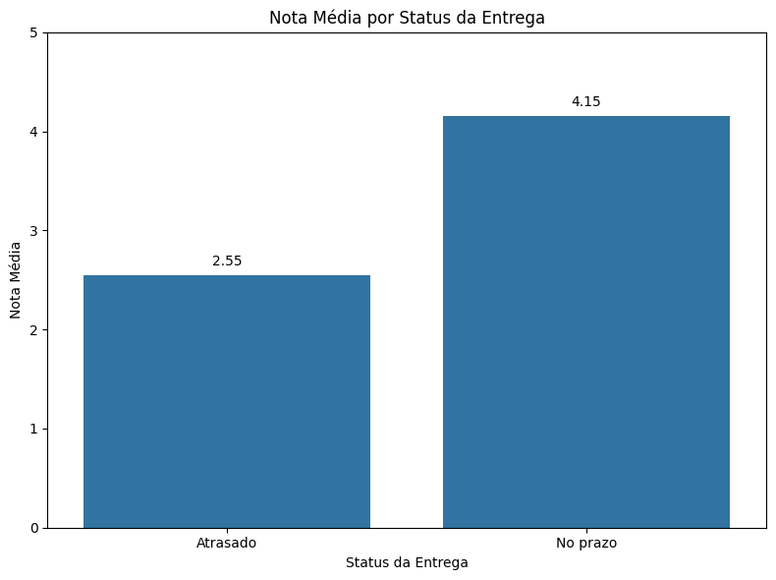
Figura 9 – Nota Média por Status da Entrega
A nota média dos pedidos entregues no prazo foi de 4,15, enquanto pedidos atrasados receberam nota média de apenas 2,55. Essa diferença de 1,6 ponto evidencia que a pontualidade da entrega é um dos fatores com maior impacto sobre a satisfação do cliente. São Paulo apresentou o melhor equilíbrio entre eficiência logística e satisfação, com tempo médio de entrega de 8,25 dias e avaliação média de 4,13.
Esses resultados demonstram que melhorias logísticas possuem impacto direto na experiência do cliente e na reputação da plataforma.
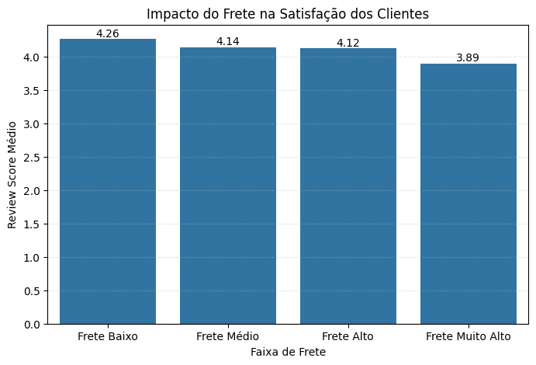
Figura 10 – Impacto do Frete na Satisfação dos Clientes
Além do prazo de entrega, foi analisada a relação entre o valor do frete e a satisfação dos consumidores.
Os pedidos foram agrupados em quatro faixas de valor de frete (Baixo, Médio, Alto e Muito Alto) e comparados com a nota média atribuída pelos clientes.
Os resultados indicam que o custo logístico também influencia a percepção de valor da compra. Quando associado a prazos mais longos de entrega, fretes mais elevados tendem a impactar negativamente a experiência do consumidor.
Esse comportamento sugere que a otimização da malha logística, a negociação com transportadoras e estratégias de subsídio de frete podem contribuir para o aumento da satisfação dos clientes e para a redução de potenciais barreiras à conversão de vendas.
A análise reforça que a experiência logística não depende apenas da velocidade da entrega, mas também da percepção de custo-benefício do serviço prestado.

Comportamento dos Clientes
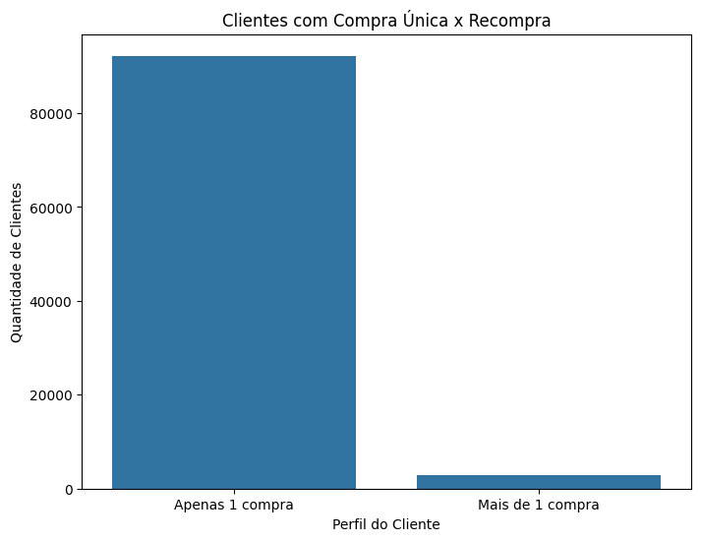
Figura 11 – Clientes com Compra Única x Recompra
A análise de retenção revelou que a maior parte dos clientes realizou apenas uma compra durante o período analisado.
Dos 95.121 clientes únicos identificados na base, mais de 90% realizaram apenas uma compra durante o período analisado. Esse comportamento está associado principalmente ao perfil dos produtos comercializados, compostos em grande parte por bens duráveis e compras de baixa recorrência. As categorias Saúde e Beleza, Esporte e Lazer e Casa, Mesa e Banho apresentaram as maiores taxas de recompra, enquanto categorias de tecnologia, móveis e telefonia registraram recorrência significativamente inferior.
Além disso, fatores como atrasos na entrega e experiências negativas podem contribuir para a redução da fidelização dos clientes.
Figura 12 – Clientes com Compra Única x Recompra x Receita x Ticket Médio
Os resultados demonstram que as categorias responsáveis por grande parte da receita da plataforma não são necessariamente aquelas com maior potencial de retenção. Dessa forma, existem oportunidades para a implementação de estratégias de fidelização, campanhas de pós-venda, programas de relacionamento e melhorias na experiência do cliente, visando aumentar a recorrência de compras e o valor de longo prazo da base de consumidores.
Embora categorias como Relógios, Presentes e Acessórios para Computadores estejam entre as maiores geradoras de receita, suas taxas de recompra permanecem abaixo de 2%. Por outro lado, Casa, Mesa e Banho apresentou a maior taxa de recompra entre as principais categorias (2,76%), sugerindo maior potencial para ações de fidelização e aumento do valor de vida do cliente.

Análise Preditiva
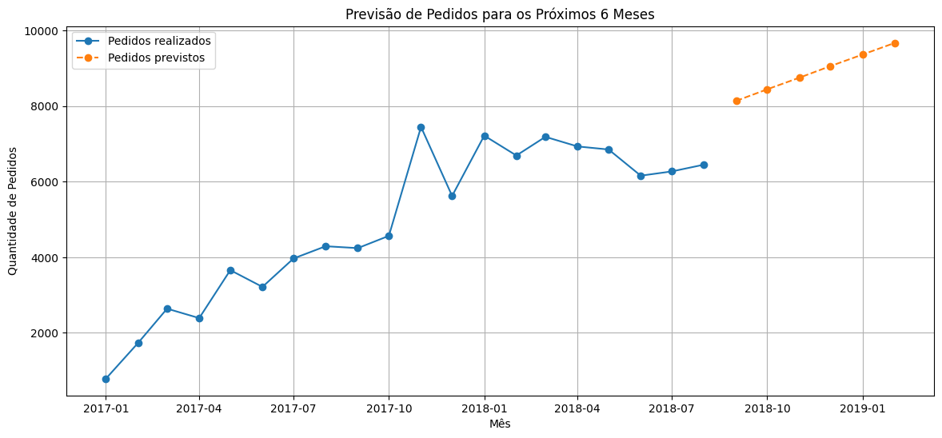
Figura 13 – Previsão de Pedidos para os Próximos Meses
Para estimar o comportamento futuro das vendas, foi utilizada a série histórica mensal de pedidos da plataforma entre janeiro de 2017 e agosto de 2018.
A projeção foi construída com base na tendência observada ao longo do período, considerando o crescimento gradual do volume de pedidos após a consolidação da operação. O modelo utilizou os dados históricos para estimar a evolução dos pedidos nos meses subsequentes.
Os resultados indicam a continuidade da trajetória de crescimento da plataforma, com expectativa de manutenção do volume de vendas em patamares superiores aos observados no início da série histórica.
Embora a previsão esteja sujeita a fatores externos não contemplados pelo modelo, como sazonalidade, mudanças econômicas e campanhas promocionais, ela fornece uma referência relevante para o planejamento comercial, logístico e operacional da empresa.
A projeção indica crescimento aproximado de 50% no volume mensal de pedidos ao longo dos seis meses seguintes ao período analisado. Caso essa tendência se confirme, a plataforma deverá ampliar sua capacidade operacional, logística e de atendimento para sustentar o crescimento sem comprometer a experiência do cliente.

  - Mercado de e-commerce Brasileiro
Os resultados observados na base da Olist estão alinhados com o cenário de expansão do comércio eletrônico brasileiro no período analisado. Entre 2017 e 2018, o setor apresentou crescimento contínuo impulsionado pelo aumento da digitalização dos consumidores, expansão dos marketplaces e maior confiança nas compras online.
O crescimento consistente do volume de pedidos identificado na análise demonstra que a Olist acompanhou a tendência positiva do mercado, beneficiando-se da ampliação do consumo digital no país.
Além disso, o pico de vendas observado em novembro de 2017 reforça a relevância de eventos promocionais como a Black Friday, que se consolidou como uma das principais datas para o varejo eletrônico brasileiro.
A predominância da região Sudeste observada na base da Olist também reflete a distribuição econômica e populacional brasileira, uma vez que essa região concentra parcela significativa do PIB nacional, da infraestrutura logística e do consumo online do país.

Insights Estratégicos e Oportunidades de Negócio
A análise realizada sobre a base da Olist permitiu identificar importantes características do negócio e oportunidades de melhoria. Durante o período analisado, a plataforma movimentou mais de R$ 14,2 milhões em receita, distribuídos em 98.353 pedidos realizados por 95.121 clientes únicos, demonstrando forte capacidade de aquisição de consumidores. O crescimento consistente do volume de pedidos e da receita ao longo do tempo evidencia a expansão da operação e o fortalecimento da presença da plataforma no mercado brasileiro.
Do ponto de vista geográfico, observou-se forte concentração das vendas na região Sudeste, especialmente no estado de São Paulo, responsável por aproximadamente 42% dos pedidos. Entretanto, a análise da receita média por cliente mostrou que estados com menor participação no volume de vendas podem apresentar maior potencial de monetização, indicando oportunidades para estratégias de expansão regional direcionadas.
Em relação ao portfólio de produtos, as categorias Casa, Mesa e Banho, Beleza e Saúde e Esporte e Lazer concentraram grande parte da demanda da plataforma. Por outro lado, as categorias com menores índices de satisfação representam cerca de 17% da receita total, evidenciando que melhorias na qualidade dos produtos, na comunicação com os clientes e na experiência de compra podem gerar impactos relevantes tanto na satisfação quanto nos resultados financeiros.
A análise logística demonstrou que aproximadamente 92% dos pedidos foram entregues dentro do prazo previsto, refletindo um elevado nível de eficiência operacional. Contudo, os pedidos entregues com atraso apresentaram queda significativa na satisfação dos consumidores, com nota média de 2,55, enquanto os pedidos entregues no prazo alcançaram avaliação média de 4,15. Esse resultado reforça a importância da logística como um dos principais fatores de sucesso da operação.
Além da pontualidade das entregas, observou-se que o valor do frete também exerce influência sobre a satisfação dos consumidores. Dessa forma, iniciativas voltadas à otimização dos custos logísticos e à oferta de condições mais competitivas de frete podem contribuir para melhorar a experiência do cliente e aumentar a competitividade da plataforma.
Sob a perspectiva de relacionamento com clientes, verificou-se baixa recorrência de compras, com mais de 90% dos consumidores realizando apenas uma compra durante o período analisado. Esse comportamento está associado principalmente ao perfil dos produtos comercializados, muitos deles caracterizados como bens duráveis e de baixa frequência de reposição. Ainda assim, categorias como Saúde e Beleza, Esporte e Lazer e Casa, Mesa e Banho apresentaram maior potencial de recompra, representando oportunidades para ações de fidelização e aumento do valor de vida dos clientes.
Foi realizada análise complementar dos meios de pagamento utilizados na plataforma. Os resultados demonstraram forte predominância do cartão de crédito e de transações em parcela única, sem evidências de impactos relevantes sobre os indicadores de satisfação, retenção ou receita. Dessa forma, a forma de pagamento não se apresentou como um fator determinante para as recomendações estratégicas deste estudo.
Por fim, a análise preditiva baseada no histórico de vendas indicou a continuidade da trajetória de crescimento observada ao longo do período estudado. As projeções sugerem manutenção do aumento do volume de pedidos nos meses subsequentes, reforçando a importância de investimentos contínuos em capacidade operacional, logística e estratégias de retenção para sustentar o crescimento futuro da plataforma.

Conclusão
A análise realizada permitiu identificar que a Olist apresenta uma operação sólida, com crescimento consistente do volume de pedidos, expansão da receita e elevada eficiência logística. Os resultados demonstram que a empresa possui uma base relevante de clientes, forte presença nacional e capacidade de sustentar sua trajetória de crescimento nos próximos períodos.
Entretanto, a análise também evidenciou oportunidades importantes para aumento da rentabilidade, melhoria da experiência dos consumidores e fortalecimento da fidelização. Com base nos resultados obtidos, recomenda-se priorizar as seguintes iniciativas estratégicas:
- Fortalecer ações de retenção e fidelização de clientes
A baixa taxa de recompra observada indica uma oportunidade significativa de aumento do valor gerado por cliente. Recomenda-se a implementação de campanhas de relacionamento, programas de fidelidade, cupons de recompra e estratégias de cross-selling, especialmente para categorias com maior potencial de recorrência, como Saúde e Beleza, Esporte e Lazer e Casa, Mesa e Banho.
- Atuar sobre categorias com menor nível de satisfação
As categorias com piores avaliações representam parcela relevante da receita da plataforma. Recomenda-se monitorar continuamente indicadores de qualidade, devoluções, reclamações e desempenho dos vendedores, buscando reduzir os fatores que impactam negativamente a experiência dos consumidores.
- Continuar investindo na eficiência logística
A análise demonstrou forte correlação entre prazo de entrega e satisfação dos clientes. Dessa forma, recomenda-se priorizar ações voltadas à redução dos atrasos, melhoria da previsibilidade das entregas e otimização da malha logística, principalmente em regiões com maiores tempos médios de entrega, incluindo ações voltadas à redução dos custos de frete.
- Desenvolver estratégias regionais de crescimento
Embora São Paulo concentre a maior parte das vendas, alguns estados apresentaram elevado potencial de monetização por cliente. Recomenda-se aprofundar a análise desses mercados para direcionar investimentos comerciais e campanhas de aquisição de forma mais eficiente.
- Utilizar análises preditivas no planejamento operacional
As projeções indicaram continuidade do crescimento das vendas. Recomenda-se utilizar modelos preditivos como apoio ao planejamento de estoques, capacidade logística, campanhas promocionais e gestão de fornecedores, reduzindo riscos operacionais e aumentando a eficiência da tomada de decisão.
- Priorizar vendedores de melhor desempenho
Acompanhamentos periódicos de indicadores de satisfação, prazo de entrega e avaliações dos produtos podem contribuir para a identificação dos vendedores com melhor performance. O fortalecimento dessas parcerias tende a gerar impactos positivos tanto na experiência dos clientes quanto nos resultados financeiros da plataforma.
Em resumo, os resultados obtidos demonstram que a Olist possui uma base sólida para continuar crescendo de forma sustentável. A combinação entre eficiência operacional, foco na experiência do cliente, utilização de dados para tomada de decisão e estratégias voltadas para retenção e fidelização representa uma oportunidade relevante para ampliar a competitividade e a geração de valor do negócio no longo prazo.

